Университет ИТМО

**Информационно-управляющие системы**

**О Т Ч Е Т**

**по лабораторной работе 1**

**«**Последовательный интерфейс UART**»**

Группа Р33301

Вариант 1

Студент: Савон Г.К.

Преподаватель: Ключев А.О.

Санкт-Петербург, 2022

**Цели работы**

1. Изучить протокол передачи данных с помощью интерфейса UART.

2. Получить базовые знания об организации системы прерываний в микроконтроллерах на примере микроконтроллера STM32.

3. Изучить устройство и принципы работы контроллера интерфейса UART, получить навыки организации обмена данными по UART в режимах опроса и прерываний.

**Задание:**

Доработать программу «светофор», добавив возможность отключения кнопки и задание величины тайм-аута (период, в течение которого горит красный). Должны обрабатываться следующие команды, посылаемые через UART:

– ? – в ответ контроллер должен прислать состояние, которое отображается в данный момент на светодиодах: red, yellow, green, blinking green, режим – mode 1 или mode 2 (см. далее), величину тайм-аута (сколько горит красный) – timeout …, и задействованы ли прерывания – символ I (interrupt) или P (polling);

– set mode 1 или set mode 2 – установить режим работы светофора, когда обрабатываются или игнорируются нажатия кнопки;

– set timeout X – установить тайм-аут (X – длина периода в секундах);

– set interrupts on или set interrupts off – включить или выключить прерывания.

**Код:**

[**https://github.com/HannahSav/IUsystemsLab2**](https://github.com/HannahSav/IUsystemsLab2)

**Пример работы:**

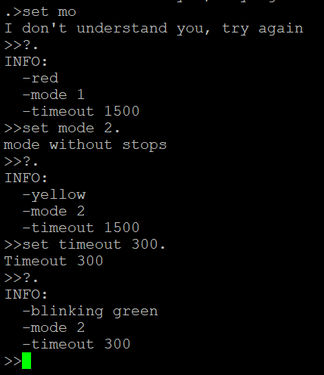

**Выводы:**

В данной лабораторной работе я научилась работать с последовательным интерфейсом UART, в большей степени ознакомилась со стендом, а также еще раз вспомнила, как же меня бесит си.